Урок №9

Рыночное равновесие. Основные рыночные структуры.

Предмет: экономика.
Класс: 10.
Дата: 03.11.2011 г.
Учитель: Хаматгалеев Э. Р.

Цели – познакомиться с понятием рыночного равновесия; определить основные рыночные структуры.
Тип урока: изучение нового материала.

План урока

- Рыночное равновесие.
- Основные рыночные структуры.

- Вводная беседа.

- Приветствие.
- Контроль численного состава обучающихся на уроке.
- Сообщение темы и цели урока.
- Беседа по вопросам:

- Какое значение имеет величина цены для формирования величины предложения?
- В чём заключается различие между понятиями «предложение» и «величина предложения»?

- Беседа по плану урока.

Рыночная цена каждого конкретного товара регулируется соотношением между его количеством, которое сейчас предложено на рынок, и спросом тех, кто готов заплатить за этот товар его естественную цену.

Адам Смит

Рыночное равновесие

Мы выяснили, что мотивы, которыми руководствуются на рынке продавцы и покупатели, совершенно различны. Но, чтобы остались довольны и те, и другие, им надо договориться и заключить между собой сделку купли-продажи товара. А главное условие такой сделки – величина цены, по которой продавцы готовы обменять товар на деньги, а покупатели – оплатить покупку желанного блага. И поскольку поиск обоюдоприемлемой цены в механизме рыночной деятельности играет центральную роль, то именно с выяснения закономерностей рождения рыночной цены мы и начнём.
Формирование рыночных цен. Чтобы легче было понять механизм рыночного ценообразования, начнём сразу с конкретного пример, воспользовавшись данными об уже изучавшемся нами рынке велосипедов.
Посчитаем-подумаем. Для начала сведём в одну таблицу всю имеющуюся у нас информацию о величинах спроса и предложения на этом рынке при различных уровнях цен.

Таблица 4-1

Цена, денежных единиц | Величина спроса, шт. | Величина предложения, шт. | Превышение предложения над спросом | Тип рыночной ситуации  (И – избыток, Д – дефицит)
3500 | 0 | 130 | 130 | И
3000 | 12 | 122 | 110 | И
2400 | 27 | 108 | 81 | И
2000 | 38 | 97 | 59 | И
1650 | 50 | 85 | 35 | И
1300 | 66 | 70 | 4 | И
1000 | 88 | 58 | -32 | Д
750 | 120 | 42 | -78 | Д

Мы видим, что при цене в 3500 д. е. изготовители готовы предложить на рынок 130 велосипедов, а покупатели даже не подходят к прилавку.
Это означает, что при такой цене на рынке может сложиться ситуация избыточного предложения или затоваривания (именно на это указывает буква И – избыток).
Эта ситуация будет сохраняться до тех пор, пока уровень цены не опустится ниже некоторой величины в диапазоне 1000-1300 д. е. за один велосипед.
Избыток (затоваривание) – ситуация, возникающая на рынке, когда при существующем уровне цены продавцы предлагают к продаже больший объём товаров, чем покупатели готовы купить при такой цене.
Действительно, наши данные говорят о том, что при цене в 1000 д. е. мы обнаружим на рынке прямо противоположную ситуацию: величина спроса окажется больше величины предложения. Возникнет нехватка, дефицит товаров (на это указывает буква Д – дефицит).
Дефицит – ситуация на рынке, когда покупатели при существующем уровне цены готовы купить больший объём товаров, чем продавцы при такой цене согласны предложить к продаже.
А возможна ли ситуация, когда на рынке не будет ни избытка товаров, ни их дефицита?
Посмотрите на строчки, соответствующие уровням цен в 1000 и 1300 д. е. (они даже специально выделены другим шрифтом). В диапазоне цен 1000-1300 д. е. за 1 велосипед на рынке происходит принципиальное изменение ситуации: избыток товара сменяется дефицитом.
Значит, где-то в этом диапазоне существует цена, при которой на рынке не будет ни избытка, ни дефицита товаров: сколько товаров будет предложено к продаже, столько и будет куплено.
Ситуацию, описанную в приведённом выше примере, удобно рассмотреть на графике, если построить на нём одновременно и кривую спроса, и кривую предложения. Как мы видим на рис. 4-1, эти кривые пересеклись.

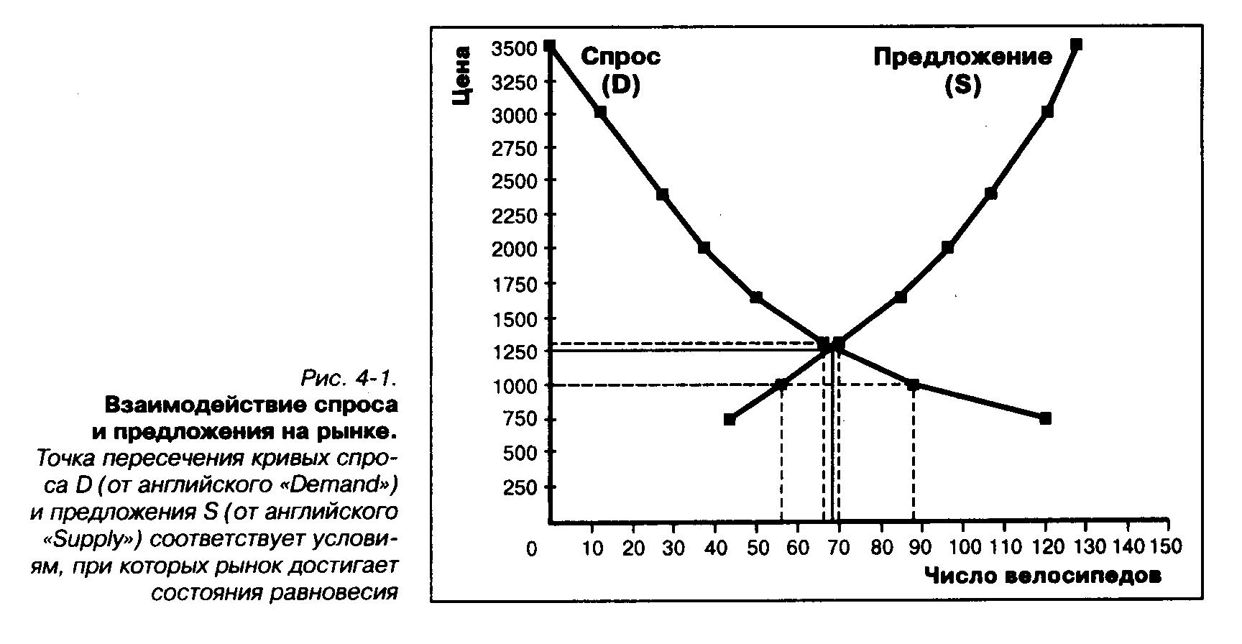

Опустив из точки пересечения кривых спроса и предложения перпендикуляры на ось «Цена» и ось «Число велосипедов», мы обнаружим, что эта точка имеет (при некотором округлении) координаты 68 и 1250. Иными словами, график показывает, что лишь при цене 1250 д. е. на рынке может возникнуть совершенно особая ситуация: количество товаров, которое изготовители согласны будут предложить на рынок (68 велосипедов), окажется равным количеству товаров, которое покупатели при этой цене готовы приобрести.
Экономисты называют такую ситуацию рыночным равновесием: спрос и предложение при этих условиях как бы уравновешивают друг друга. Соответственно, цену, при которой такое равновесие достигается, принято называть равновесной ценой, а объём товаров, который по этой цене можно продать, равновесным объёмом продаж.
Равновесная цена – цена, позволяющая продать весь объём товаров, который изготовители (продавцы) согласны при такой цене предложить на продажу.

- В чём различие между дефицитом и затовариванием?
- Что такое рыночное равновесие?
- Можете ли вы назвать товары, которые в вашем городе дефицитны или, наоборот, имеются в избытке?

Как достигается рыночное равновесие. Что такое равновесие и почему рынок постоянно стремится к нему? Для ответа проанализируем рис. 4-2.

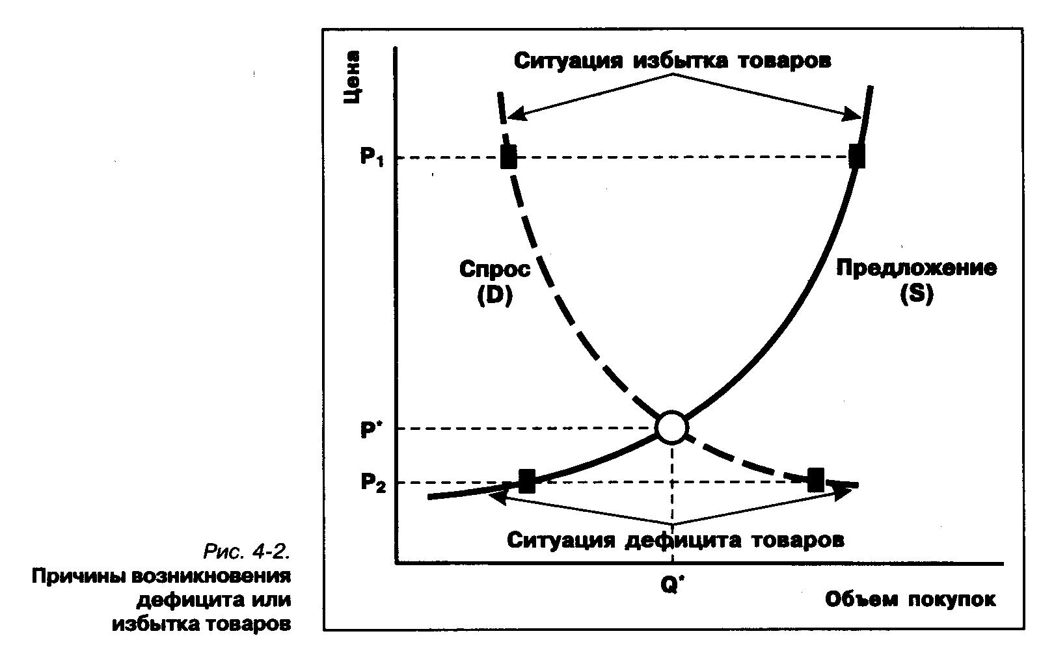
На этом рисунке видны все три ситуации, которые возможны на рынке:
- рыночное равновесие (оно достигается при цене P* и объёме покупок Q*);
- избыток товаров (затоваривание), возникающий при рыночной цене, выше равновесной цены P₁;
- дефицит (недостаток) товаров, возникающий при рыночной цене, ниже равновесной цены P₂.
Избыток товаров. Эта ситуация возникает на рынке, если продавцы пытаются продать товары по цене, выше равновесной для данного объёма предложения. Скажем, на рынок предложено 100 единиц товара. При существующем спросе такой объём может быть продан, если цена составит не более 30 д. е. А продавцы согласны на цену лишь в 50 д. е., то есть на 20 д. е. выше равновесной для данного объёма товаров. Что при этом происходит?
Продавцы попадают в очень невыгодную ситуацию, поскольку:
- продаётся лишь часть предложенных на рынок товаров;
- выручка от продаж оказывается меньше, чем нужно изготовителям (продавцам) для покрытия собственных затрат и продолжения производства товаров.
Такая ситуация сложилась в России в 1993-1995 гг. при продаже отечественных легковых автомобилей. При тех ценах, которые хотели за свои автомобили «ВАЗ» и «АЗЛК», этот товар, десятилетиями бывший дефицитным, стал продаваться с трудом. Отечественные автозаводы оказались в тяжелейшей экономической ситуации: на их территориях стали скапливаться огромные количества невостребованных машин. Менеджерам этих предприятий пришлось срочно искать способы замедления роста цен на «Жигули» и «Москвичи» и сокращения затрат на их изготовление.
Дефицит товаров. Эта ситуация возникает на рынке при цене, ниже равновесной. Например, продавцы предложили на рынок 50 единиц товара. Такой объём товаров можно полностью продать по цене 80 д. е. Но товар поступил на рынок по цене 60 д. е. А при такой цене покупатели готовы купить 120 единиц товара. Но раз такого объёма на рынке нет, страдающей стороной здесь оказываются уже покупатели. Им приходится тратить время на поиски дефицитного товара, стояние в длинных очередях, где теряется бесценное время и портятся нервы.
Невыгодность как дефицита, так и избытка товаров из-за неравновесности цен толкает участников рынка к поиску равновесной цены. Как рынок балансирует спрос и предложение?
Понять это помогает рис. 4-3, где графически представлен процесс достижения рыночного равновесия.

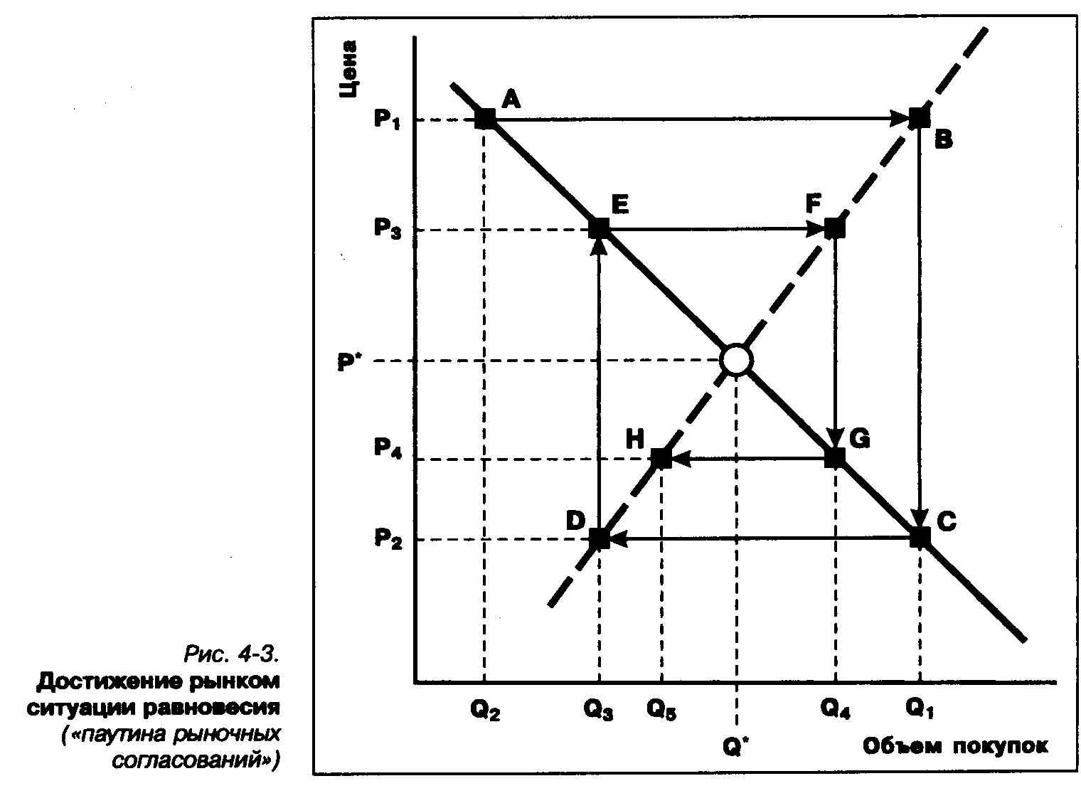
Здесь вначале продавцы предложили на продажу объём товаров Q₁ по цене P₁ (точка B). Но при такой цене покупатели готовы приобрести намного меньший объём этих товаров. Он равен Q₂ (точка А). На рынке возникает ситуация избытка товаров (затоваривание) в размере (Q₁ – Q₂).
Чтобы распродать весь объём произведённых товаров, продавцы вынуждены снизить цену до уровня P₂ (точка С). Именно эту цену они приняли в дальнейшем в качестве ориентира при определении объема предложения на рынок новых партий товара.
При такой низкой цене они смогут предложить на рынок объём товаров, равный Q₃ (точка D), зато покупатели готовы купить уже больше товаров (Q₁). Значит, на рынке сложится ситуация дефицита товаров в размере (Q₃ – Q₁).
Обнаружив, что товар стал дефицитен, продавцы станут повышать цену, пока не достигнут того её уровня, при котором покупатели купят весь объём товаров Q₃. В итоге цена на рынке поднимется до уровня P₃ (точка Е).
Но при таком уровне цены продавцам будет выгодно в следующий раз предложить на рынок уже больший объём товара – Q₄ (точка F). Но это вновь породит ситуацию избытка товаров. Продавцам придётся снижать цену до уровня P₄, и в следующий раз они предложат на рынок объём товаров Q₅.
С каждым разом процесс рыночного согласования интересов продавцов и покупателей приводит к формированию объёмов продаж и цен, всё более близких к равновесному состоянию. На рис. 4-3 ему соответствует точка пересечения кривых спроса и предложения с координатами (Q*, P*).
К сожалению, эту точку так легко обнаружить лишь в учебнике. В жизни параметры рыночного равновесия приходится нащупывать методом проб и ошибок. Но если процесс формирования рыночных цен протекает без помех, то состояние равновесия будет, в конце концов, рынком достигнуто. Скользя по «паутине» рыночных согласований (её на рис. 4-3 обозначают стрелки, соединяющие точки A, B, C, D, E, F, G, H), рынок поможет продавцам и покупателям найти ту цену, при которой весь предложенный на продажу объём товаров будет куплен.
Отметим, что этот механизм работает одинаково как в случае затоваривания (этот вариант мы рассмотрели выше), так и в случае дефицита.
Иными словами, в любой из ситуаций несбалансированности спроса и предложения рынок заставляет (пусть незримо, но мощно!) обе стороны искать обоюдоприемлемый компромисс. И этим компромиссом становится то сочетание объёма производства и уровня цены, при котором будут в наибольшей мере удовлетворены и покупатели, и изготовители.
Анализируя механизм рыночного согласования интересов продавцов и покупателей, Адам Смит писал в своей знаменитой книге «Исследование о природе и причинах богатства народов», вышедшей в 1776 г.:
«Каждый человек мыслит лишь о собственной выгоде, но невидимая рука, которая его направляет, как и во многом другом, приведёт его к результату, о котором он сам и не помышлял».
Что же это за «невидимая рука», которая позволяет рыночной экономической системе координировать деятельность сотен миллионов людей и добиваться результатов лучших, чем при планово-командной системе?
Этим термином со времён Адама Смита экономисты называют механизм цен, который в рыночной экономике играет центральную роль. Именно цены служат для всех продавцов и покупателей главным источником информации о положении дел на рынке, о соотношении предложения товаров и спроса на них.
Механизм цен – формирование и изменение рыночных цен под влиянием столкновения интересов покупателей и продавцов, принимающих свои решения без принуждения извне.
Информация эта может быть троякого рода:
- если цены повышаются, значит, товаров на рынок поступает меньше, чем покупатели готовы приобрести при этом уровне цен;
- если цены снижаются, значит, товаров на рынок поступает больше, чем покупатели готовы приобрести при этом уровне цен;
- если цены остаются почти неизменными, значит, на рынок поступает примерно столько товаров, сколько покупатели готовы приобрести при этом уровне цен.
Эти закономерности изменения цен иллюстрирует рис. 4-4.

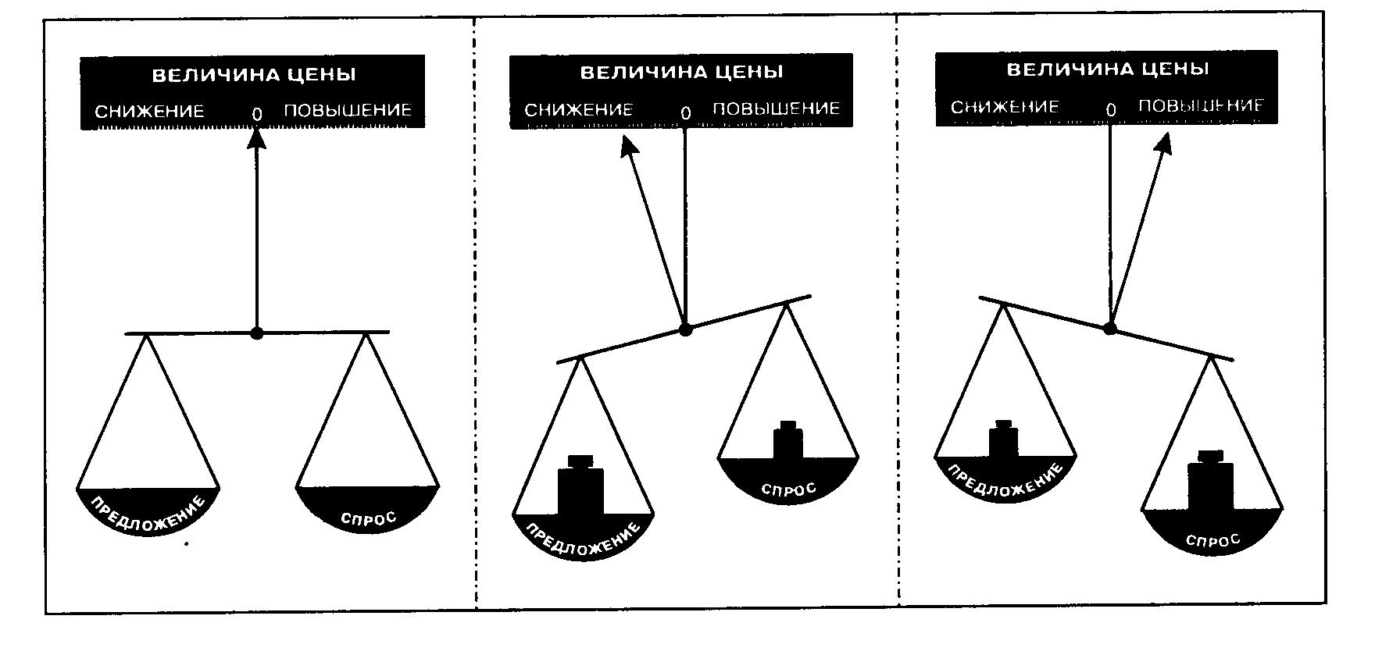
Рис. 4-4. Экономические весы

Поскольку от уровня цены прямо зависят как величина выручки продавцов (а значит, и их собственные доходы в форме прибыли), так и расходы покупателей, то цены превращаются в своеобразные «светофоры» для всех участников рынка.
Изготовителям и продавцам они подают сигналы о том, стоит ли производить тот или иной товар и торговать им, насколько это выгодно при сложившемся уровне цен. Покупателям они дают информацию для принятия осознанного решения: по карману ли им приобретение данного товара. Поэтому рынок, на котором система цен формируется свободно – по результатам торга между продавцами и покупателями, - постоянно заставляет всех его участников действовать так, чтобы возникало состояние равновесия.
Рынок в состоянии равновесия – лучший из возможных компромиссов между интересами продавцов и покупателей.

- Какие варианты соотношений спроса и предложения возможны на рынке?
- Чередование каких ситуаций является основой достижения рыночного равновесия?
- Может ли рынок достичь равновесия, если государство запретит изменения цен?

Причины и следствия нарушения рыночного равновесия. Рыночное равновесие обычно сохраняется не дольше, чем, скажем, находится маятник в каждой из точек своего пути. Оно постоянно нарушается из-за изменений либо спроса, либо предложения. Рынку приходится снова и снова их согласовывать (балансировать), формируя новые равновесные уровни цен и объёмы производства. Попробуем разобраться в том, как это происходит.
Допустим, что в силу каких-то причин (например, благодаря снижению цен на других рынках и экономии в результате этого денег) покупатели обладают денежными средствами для покупки данного товара в больших объёмах.
В этом случае произойдёт изменение спроса на данный товар в целом. Если изобразить это графически, то кривая спроса (в нашем примере – на велосипеды) сдвинется от прежнего положения вправо-вверх (рис. 4-5).

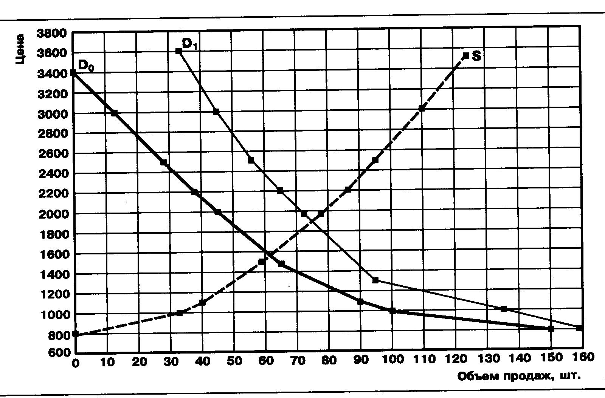
Рис. 4-5. Изменение ситуации на рынке при росте спроса (сдвиге кривой спроса)
Тонкая чёрная кривая D₁, идущая правее и выше прежней кривой спроса (жирная линия D₀), показывает новый вид кривой спроса и свидетельствует о том, что сбалансировать рынок удастся при большем числе продаж и более высокой, чем прежде, цене.
Но изменение спроса не может изменить логику поведения на рынке продавцов. Конечно, они готовы предложить покупателям больший объём товаров, но лишь по более высокой цене. Поэтому повышение спроса в целом ведёт не только к росту объёмов продаж, но и к повышению равновесной рыночной цены.
Например, в Италии около 70% работников промышленных предприятий получают отпуска в августе (предприятия просто закрываются целиком). И все эти отпускники дружно устремляются в курортные районы, к морю.
Соответственно, спрос на места в гостиницах и пансионатах и все виды услуг в этих районах скачкообразно взмывает вверх. Но количество гостиниц от этого не возрастает, и потому следствием сезонного роста спроса становится лишь рост цен – жизнь на курортах сразу дорожает на 40-50%. Эта ситуация хорошо видна на рис. 4-6.

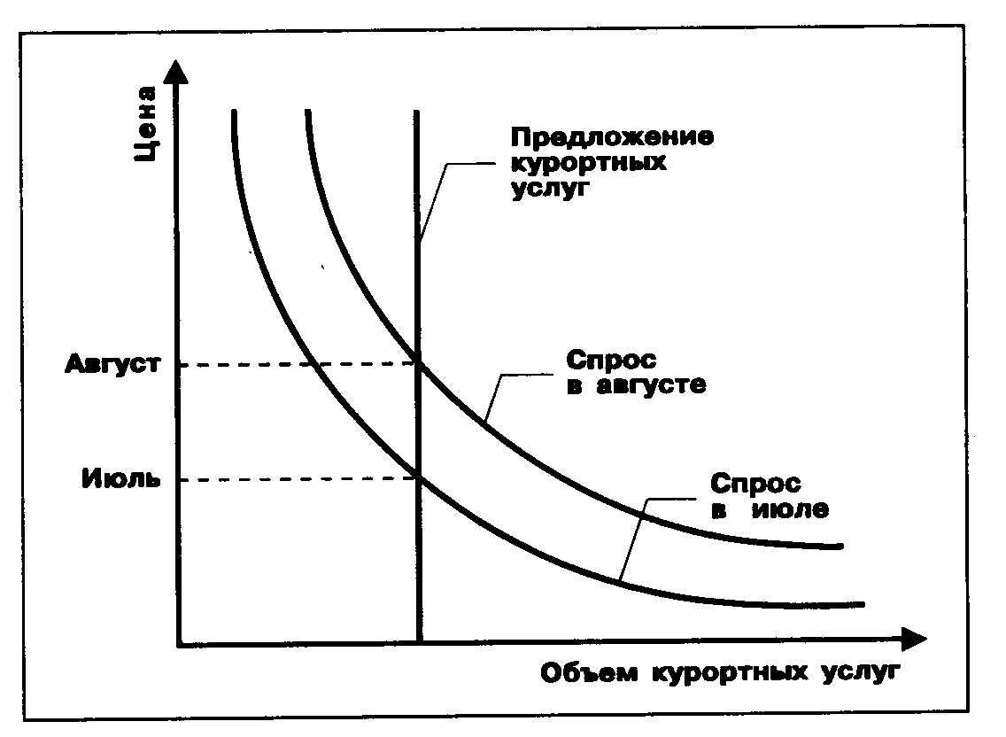
Рис. 4-6. Рост спроса на курортные услуги в Италии в августе и его влияние на уровень цен на эти услуги

Но продавцы (производители) готовы предложить на рынок больший объём товаров лишь по более высокой цене, поскольку для наращивания производства им нужно:
- строить новые предприятия или цеха;
- нанимать дополнительных рабочих;
- покупать больший, чем прежде, объём сырья и материалов и т. д.
Иными словами, им самим придётся предъявить больший спрос на рынках ресурсов производства. Для расширения объёма этих ресурсов (увеличения предложения) обществу потребуются дополнительные затраты. Придётся, например, обучить дополнительное число работников новым профессиям или начать эксплуатацию ранее не использовавшегося месторождения полезных ископаемых.
Итогом станет рост цен на рынках ресурсов (факторов) производства.
И эти повышенные затраты на организацию выпуска дополнительного количества товаров производителям надо будет как-то компенсировать.
А значит, произвести большее число товаров они согласятся лишь при одном условии: если цена будет возмещать те повышенные затраты, с которыми сопряжено производство большего числа товаров.
В итоге на рынок поступит больше желанных для покупателей товаров. Но не по прежней, а по более высокой цене. При этом, соответственно, покупатели согласятся приобрести меньше товаров, чем они были бы готовы сделать, сохранись цена на прежнем уровне. И всё же количество покупок будет большим, чем возможно было раньше – до повышения доходов покупателей.
Так рынок достигнет новой ситуации равновесия. Как хорошо видно на рис. 4-5, при этом точка пересечения кривых спроса и предложения сдвинется вправо-вверх, то есть изменятся обе характеристики равновесного состояния рынка:
- равновесное количество товаров и
- равновесная цена.
По-иному реагирует цена на изменение условий предложения товаров на рынке.
Причины таких изменений могут быть разными. Допустим, что изготовителям удалось внедрить новую технологию производства и снизить благодаря этому затраты на изготовление товаров.
К чему это приведёт?
К тому, что станет возможно изготавливать товаров больше при тех же суммарных затратах на производство и сохранении ранее сложившейся величины прибыли.
Но если рынок был сбалансирован при прежнем уровне цены, то дополнительные товары сбыта не найдут: по прежней цене покупателей на них не будет. Однако изготовителям есть куда отступать: благодаря снизившимся затратам на производство они ради увеличения объёма продаваемых товаров могут теперь пойти на уступки и снизить цену.
Что произойдёт на рынке в этом случае, показано на рис. 4-7.

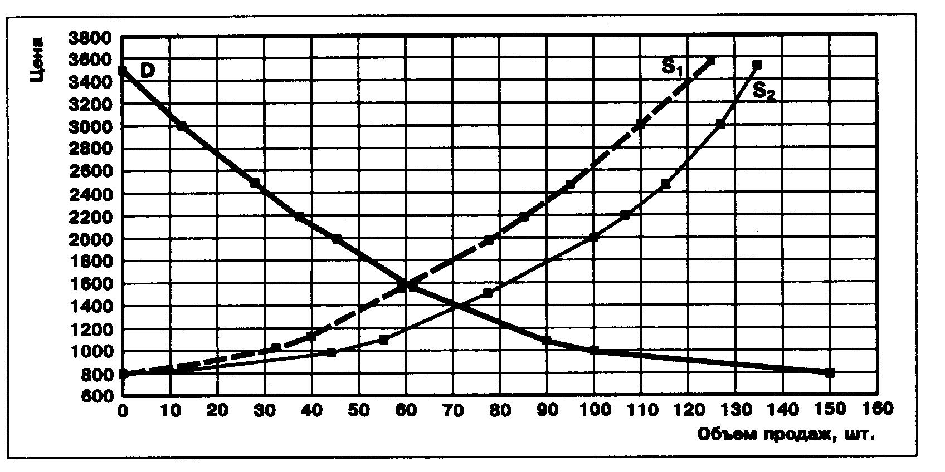
Рис. 4-7. Изменение ситуации на рынке при росте предложения.
Тонкая чёрная линия, идущая правее и ниже прежней кривой предложения (пунктирная линия), показывает новый вид кривой предложения и свидетельствует о том, что сбалансировать рынок удастся при большем числе продаж и более низкой, чем прежде, цене.
Рынок всегда стремится к состоянию равновесия, поскольку оно наиболее выгодно и продавцам, и покупателям.
И столь же неизменно рынок отклоняется от состояния равновесия.
Причины этого возникают то на стороне спроса, то на стороне предложения.
Характерным примером такого чередующегося влияния то спроса, то предложения может служить ситуация на рынке хлопка США в 1994 г.
Весной того года, ещё до завершения сева хлопчатника, цены на него под влиянием спекулянтов резко подскочили – до 86 центов за фунт. Это сулило фермерам большие доходы, и они поспешили расширить посевы хлопчатника, заложив тем самым основу для роста предложения.
Увы, это усердие оказалось ошибкой: общий «хлопковый порыв» отозвался неприятным эхом в начале осени, когда в дельте реки Миссисипи начался сбор урожая.
Вдруг выяснилось, что он будет рекордным – примерно в 1,2 раза выше, чем в предыдущем году. А такого же роста спроса на хлопок не произошло. И над рынком нависла угроза перепроизводства. Реакция на неё была закономерной: первые же сообщения о большом урожае «уронили» стоимость одного фунта хлопка до уровня 65-75 центов, то есть на 13-24% по сравнению с ценами «весенних надежд».
Именно в силу таких ситуаций жизнь предпринимателя или торговца в рыночной экономике всегда полна неожиданностей и труднопредсказуемых проблем. Он должен всё время быть начеку и постоянно следить за тем, что происходит на его и других рынках. Ещё раз повторим: все рынки связаны между собой, сильнее или слабее, но связаны. Изменения условий продаж-покупок на одном рынке отзываются эхом на всех других рынках.
Поэтому в конкурентной борьбе побеждает тот, кто:
- более информирован;
- способен предвидеть развитие событий на рынке;
- хорошо понимает, как лучше построить свою коммерческую стратегию при том или ином изменении условий деятельности в будущем.
Эту логику рынка люди осознали очень давно. Об этом свидетельствует, например, история зерновых спекуляций, проведённых фараоном Египта по рекомендации его советника Иосифа. О ней рассказывается в «Библии».
Размышляя над историей зерновых спекуляций в Древнем Египте, описанной в «Библии», экономист неизбежно приходит к двум основным выводам.
Во-первых, умение предсказать ситуацию на рынке может принести высокие доходы. Во-вторых, можно утверждать, что равновесие на рынке восстанавливается труднее, когда там появляется продавец или покупатель более богатый или влиятельный, чем остальные (как это было в случае с фараоном – богатейшим из покупателей зерна, а затем крупнейшим из продавцов).
Вторжение в деятельность рынка такого особо мощного участника надолго и всерьёз нарушает равновесие сил продавцов и покупателей.
В этих условиях рынку труднее достигать состояния равновесия и ситуация на нём долго остаётся выгодной только этому особо мощному участнику, диктующему свои условия сделок.
Если это происходит, то механизм рыночного ценообразования начинает работать со сбоями и экономика лишается главного ориентира коммерческой деятельности – объективно сложившихся цен.
Цены, продиктованные рынку самым сильным его участником (покупателем или продавцом), уже не отражают общей картины развития экономики страны, и подают всем участникам ложные сигналы о том, что им выгодно, а что невыгодно изготавливать или покупать.
Зная это, мы можем сформулировать ещё один рецепт экономического благоразумия.
Не следует создавать препятствия для работы рыночных механизмов, например «замораживать» цены, поскольку это не даст рынку достичь равновесия и на нём надолго сохранится ситуация либо дефицита, либо избытка товаров.

- Как сдвинется кривая спроса на графике, если доходы граждан страны упадут?
- Почему внедрение ресурсосберегающих технологий в развитых странах означает для стран, обладающих большими запасами полезных ископаемых, возможность сокращения доходов?
- Почему туристические агентства изменяют цены путёвок в зависимости от сезона года?

Посчитаем-подумаем. Посмотрите на рис. 4-8. На нём показана более чем двадцатилетняя динамика мировых цен на самый простой и неизменный по свойствам товар – сырую нефть.

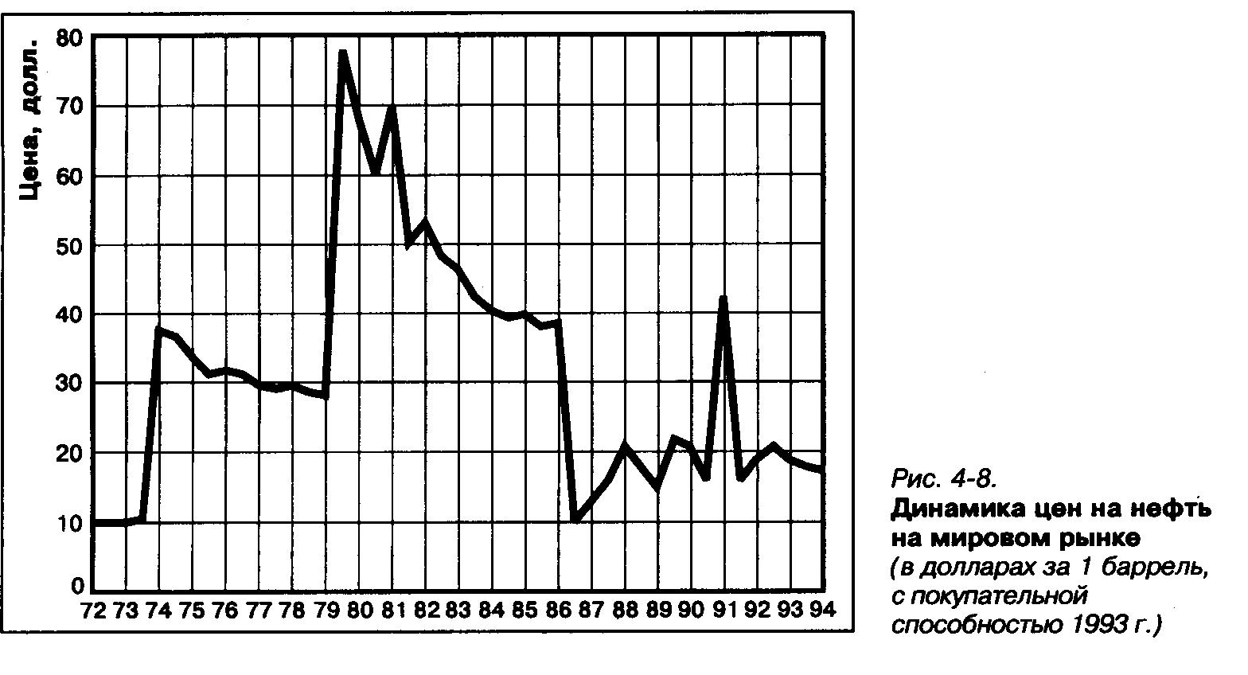

За эти годы рынок пережил самые разные ситуации: и резкий рост цен, и столь же резкое их падение. Не было только одного: периода неизменности цен хотя бы в несколько лет. 70-е годы – время высоких и растущих цен на нефть: с 1972 по 1979 г. цены возросли почти в 8 раз!
Причиной было резко возросшее потребление нефти в развитых странах мира. Там производилось всё больше автомобилей с высоким расходом бензина на 100 км пробега. Возводились новые тепловые электростанции. Быстро росло и производство химических веществ из продуктов переработки нефти. В итоге кривая спроса на нефть как бы сдвигалась всё правее и выше.
Повышение цен на нефть в этих условиях оказалось неизбежным, хотя и вызвало поначалу настоящий шок во всех развитых странах мира. Однако уже к началу 80-х годов развитые индустриальные страны овладели методами экономии топлива и снизили энергоёмкость производства на 20-30%.
В итоге кривая спроса изменилась: сдвинулась влево-вниз, и цены закономерно пошли на спад. С 1979 по 1986 г. они упали более чем в 5 раз и – за исключением всплеска в 1990 г. – больше уже не повышались существенно, хотя и колебались постоянно.
Следует отметить, что события, отражённые на этом графике, сыграли огромную роль в жизни нашего народа. СССР был одним из крупнейших продавцов нефти на мировом рынке. И прыжок цен вверх в начале 70-х годов принёс нашей стране огромный поток нефтедолларов. Эти деньги стали для отечественной экономики своеобразным наркотиком, который заглушил болезненные сигналы о кризисе планово-командной системы.
Но врачи знают: чем больше наркоман привыкает к коварному зелью, тем тяжелее проходит для него «ломка» при отсутствии привычной дозы.
То же самое произошло и с экономикой СССР, когда мировые цены на нефть резко пошли вниз. Совершенно закономерно именно в эти годы руководство партии и государства вдруг заговорило о реформировании, необходимости ускорения экономического роста и т. д. А с 1985 г. началась «перестройка» - попытка модернизировать планово-командную систему, не меняя её основ.
Сегодня российское правительство внимательно следит за малейшими колебаниями цен на вечно изменчивом мировом рынке нефти. От них зависят поступления доходов в государственную казну и, соответственно, возможности для реального преобразования хозяйства нашей страны.

Дополнительные материалы

Тюльпаномания по-голландски. Какие фантастические истории могут происходить на рынке при обгоняющем росте спроса по сравнению с предложением, можно увидеть на примере «тюльпанного безумства», охватившего Голландию в 1630 г.
Никто до сих пор не знает точно главную причину, из-за которой цветок, привезённый в Европу за 80 лет до того и спокойно красовавшийся на клумбах зажиточных граждан, внезапно стал предметом бешеного спроса. Но факт остаётся фактом – с 1630 г. цены на луковицы тюльпанов, подгоняемые спросом, стали быстро повышаться, и этот неуклонный рост вскоре привлёк внимание всей страны.
Голландцы вскоре смекнули, что такое устойчивое удорожание невзрачных цветочных луковиц создаёт прекрасные условия для превращения их в куда более красивые золотые монеты.
И для этого даже не нужно изучать таинственную науку алхимию. Достаточно просто купить побольше луковиц, а потом продать их, когда цена ещё поднимется. Эта нехитрая комбинация, именуемая обычно спекуляцией, стала повальным увлечением и горожан, и крестьян.
В итоге возник механизм самоподстёгивающегося спроса. Действительно, чем больший спрос люди предъявляли на луковицы тюльпанов, тем выше поднимались их цены. А чем выше поднимались их цены, тем больше была прибыль цветочных спекулянтов и тем отчётливее голландцы понимали: дело-то верное, зевать нельзя и надо покупать луковиц побольше и поскорее! Так спрос подстёгивал цены, а цены – спрос.
Поэтому цены луковиц достигли поднебесной высоты. Сохранившиеся документы свидетельствуют: за луковицу платили до 2500 гульденов. А на такую сумму в то время можно было купить 2 воза пшеницы, 4 воза сена, 4 откормленных быка, столько же откормленных свиней, 12 взрослых овец, 4 бочки пива, 2 бочки сливочного масла, 500 килограммов сыра, кровать, костюм и серебряный кубок.
В этой ситуации купцы за бесценок распродавали свои склады, чтобы побыстрее выручить наличные деньги и пустить их на покупку тюльпанов. Те же, кому денег не хватало, одалживали их у банкиров и ростовщиков с уверенностью, что легко расплатятся потом из «цветочных прибылей».
И вдруг рынок «лопнул» - на очередном аукционе выставленная на продажу луковица принесла владельцу только 1000 гульденов вместо ожидаемой суммы в 1250 гульденов. И этой новости, облетевшей всю страну, хватило для того, чтобы люди сразу испугались и начали спешно сбывать свои «драгоценные» луковицы. Но их уже никто не хотел покупать по столь высоким ценам.
Иными словами, предложение резко превысило спрос, а, как мы уже знаем, в такой ситуации равновесная цена начинает снижаться. В Голландии же цены тюльпанов просто «рухнули», и люди, ещё вчера чувствующие себя богачами, вдруг оказались нищими: многие из них купили луковицы на одолженные деньги, а вернуть-то долг уже было нечем!
Увы, печальный опыт голландцев не излечил человечество от стремления к быстрому обогащению за счёт рискованной игры на колебаниях цен. Правда, со временем люди придумали более изощрённые формы такой игры и научились несколько снижать опасность разорения при неудачных спекуляциях.
Можно ли жить без дефицита? На протяжении десятилетий задавать такой вопрос гражданам всех социалистических стран было бы просто странно. Все привыкли к тому, что дефицит товаров – неотъемлемая черта экономической жизни.
Причиной тому были не только нереальные планы, но и государственное установление цен. Считалось, что цены должны быть настолько низкими, чтобы товары были доступны всем гражданам. И такая политика цен в СССР, например, была даже специально оговорена в главном идеологическом документе – «Программе Коммунистической партии Советского Союза».
И всё бы отлично (кому же не нравятся низкие цены?!), вот только любой мало-мальски хороший товар купить в магазине было невозможно. И это сказывалось на всём устройстве повседневной жизни: её главной приметой стали очереди. В среднем каждая советская женщина ежедневно проводила в очередях 2 часа, гадая – хватит товара или нет?
О том, какого накала достигало при этом нервное напряжение членов очереди, свидетельствует следующая история.
Весной 1991 г. в магазине электротоваров города Новотурьинска «давали» электролампочки. Когда же огромная очередь узнала, что лампочки заканчиваются, наиболее наглые попытались смять очередь и прорваться к прилавку с заветным дефицитом. Для восстановления порядка регулировавшему очередь сержанту милиции Копылову пришлось применить слезоточивый газ. Служебное разбирательство оправдало его действия: не отпугни он народ, в давке – всего лишь за электролампочками! – погибли бы люди.
В результате в разговорном русском языке слово «купить» было прочно вытеснено словом «достать». А доставали товары либо по знакомству, либо через систему закрытого распределения. Классическим примером последнего варианта была табличка, стоявшая во многих ресторанах СССР в конце 20-х – начале 30-х годов:

ПИВО ОТПУСКАЕТСЯ ТОЛЬКО ЧЛЕНАМ ПРОФСОЮЗА.

Впрочем, эта система дожила благополучно до самого конца 80-х годов. Именно в те годы, например, в Москве широко стали практиковать «закрытые районные распродажи». Для этого жителям определённого микрорайона выдавали талоны на право покупки некоторого количества товаров различных видов в ГУМе. В день «распродажи» ГУМ закрывали для всех иногородних покупателей и войти в него можно было только москвичам и только по талону (впрочем, приезжие без проблем покупали заветные талоны прямо у входа – ибо «спрос рождает предложение»!).
Существовал ещё и третий путь: купить товар у спекулянта, доставшего его по знакомству. Естественно, что дефицитный товар в этом случае стоил куда дороже, чем в государственном магазине. В результате цена реального приобретения (у спекулянта) всё равно оказывалась куда выше государственной розничной цены, установленной в соответствии с требованиями «Программы КПСС».
Почему же дефицит так прочно укрепился в плановой экономике? Тому есть несколько причин, и самая важная из них состоит в том, что в социалистических странах механизм рыночного ценообразования был «выключен» и заменён государственным плановым ценообразованием. Цены устанавливались по строгой формуле и должны были оставаться стабильными много лет. В результате механизм балансирования спроса и предложения работать не мог, и экономика попала в состояние постоянной неуравновешенности.
Как Россия создала в Европе дефицит сыра. Любопытной иллюстрацией механизма достижения рыночного равновесия может служить ситуация на российском рынке твёрдых сыров в январе-феврале 1995 г. В декабре 1994 г. на российском рынке ощущался дефицит сливочного масла. Поэтому отечественные торговые фирмы сделали своим европейским поставщикам крупные заказы на этот продукт. Но масло и сыры – альтернативные возможности использования одного и того же ограниченного ресурса, а именно молока, имевшегося на европейском рынке.
Переключение молочных заводов на производство масла привело поэтому к сокращению выпуска сыров и, соответственно, их предложения на европейском и российском рынках. Возникший дефицит сыров немедленно вызвал рост цен на них в магазинах России уже в конце декабря. В результате этой тенденции только за один месяц – январь 1995 г. – розничные цены на сыры повысились в отечественных магазинах на 40% (почти в 2 раза больше, чем средний уровень всех цен).
Но спрос на сыры не уменьшался, и это сразу же обеспечило заметное повышение прибыльности торговли этим продуктом: рост прибыльности за декабрь-февраль составил 3,3-3,7 раза. Конечно же, такая высокая прибыльность торговли сырами не могла остаться не замеченной многими торговыми фирмами, ранее занимавшимися другими товарами. И поэтому уже в марте на этом рынке появилось множество мелких фирм, предлагавших сыры неевропейского производства. В итоге уровень цен прекратил свой рост, а потом даже несколько снизился, когда крупные фирмы (наконец дождавшиеся больших поставок из Европы) предложили на рынок свой товар.
Изменение ценовой ситуации под влиянием роста предложения (балансирующего возросший ранее спрос) сделало этот рынок непривлекательным для «случайных гостей» - мелких неспециализированных фирм. И они покинули его, что, естественно, привело к уменьшению предложения товаров. Правда, некоторые из этих фирм понесли большие потери.
Причина проста – отсутствие опыта торговли в этом сегменте рынка не позволило им достаточно точно предсказать будущее развитие ситуации. Они ждали дальнейшего роста цен и сами покупали сыры у изготовителей даже по высокой цене. Стабилизация же цен лишила их возможности покрыть свои затраты на покупку и получить прибыль.
Иосиф. В самом начале «Библии» - в первой книге Моисея «Бытие» (главы 40 и 41) повествуется о торговой операции, проведённой египетским фараоном и его советником Иосифом.
По «Библии», Иосиф, наделённый от Бога даром прорицания, сумел разгадать странные сны фараона.
Владыке Египта приснились 7 тощих коров, которые съели 7 тучных коров, а потом 7 пустых колосьев, которые съели 7 пышных колосьев.
Истолковав эти сны, Иосиф предсказал: Египет ждёт 7 лет больших урожаев и 7 лет недорода и голода. Исходя из этого прогноза, Иосиф посоветовал фараону в первые 7 урожайных лет установить хлебный налог в размере 20% урожая, а остальное зерно скупать за счёт казны и хранить всё зерно до начала голодного периода. Поскольку урожаи были высоки, то цена на зерно упала, и его удалось закупить огромное количество.
«И скопил Иосиф хлеба весьма много, как песку морского, так что перестал и считать: ибо не стало счёта».
Когда же настал голод на земле Египта, фараон повелел Иосифу начать торговать накопленным хлебом.
«И из всех стран приходили в Египет покупать хлеб у Иосифа, ибо голод усилился по всей земле».
Цена хлеба при таком превышении величины спроса над величиной предложения взмыла до небес. И фараон с лихвой вернул себе деньги, потраченные на покупку хлеба, - вся страна оказалась у него в долгу, и люди даже сами продавались ему в рабство, чтобы спасти свои семьи от голодной смерти.

Основное содержание главы.
Формирование рыночных цен. Согласование интересов продавцов и покупателей в ходе рыночного торга приводит к формированию компромисса в виде равновесной цены. При такой цене удаётся продать всё количество товаров, которое изготовители (продавцы) согласны предложить на продажу. Этот объём товаров называется равновесным.
Как достигается рыночное равновесие. Возникновение равновесной цены происходит потому, что отклонения рынка от равновесного состояния – дефицит или избыток товаров – невыгодны продавцам и покупателям. Избыток товаров невыгоден продавцам, а дефицит товаров – покупателям. При достижении рынком равновесного состояния интересы продавцов и покупателей согласовываются наилучшим образом.
Причины и следствия нарушения рыночного равновесия. Рыночное равновесие постоянно нарушается изменениями на стороне либо спроса, либо предложения, либо и того и другого вместе. Поэтому рынок, как маятник, всегда стремится к равновесию и постоянно от него отклоняется.

Основные рыночные структуры

Рассмотрим разнообразие элементов и составных частей рыночной экономики. Начнём это рассмотрение с инфраструктуры рынка. Под инфраструктурой рынка понимается совокупность учреждений, организаций, предприятий, обеспечивающих нормальное функционирование различных рынков. Существуют разные подходы к классификации рынков. Мы представим структуру рынка в виде взаимосвязанных элементов. Это:
- рынок товаров и услуг;
- финансовый рынок;
- рынок рабочей силы;
- международная торговля;
- валютный рынок.
Рынок товаров обслуживает сферу обращения и имеет свои каналы товарораспределения и разветвлённую структуру (рис. 33). Более подробно о каналах товарораспределения будет рассказано в параграфе «Маркетинг».

Рынок товаров и услуг
Рынок товаров (каналы товарораспределения)
Рынок услуг (виды услуг)
Международный рынок товаров и услуг
Товарные биржи
Торговые дома
Ярмарки
Аукционы
Фирменные магазины
Розничная торговля
Дистрибъютер
Франчайзинг
Бытовое обслуживание населения
Коммунальные
Транспорт и связь
Информация и консультация
Культура
Образование и дошкольное воспитание
Здравоохранение и спорт
И др.
Рис. 33. Структура рынка товаров и услуг.
Товарные биржи – это учреждения, задачей которых является создание условий для оптовой торговли товарами. Как правило, товарные биржи организуются в виде товариществ с ограниченной ответственностью или акционерных обществ. На бирже производятся сделки при проведении публичных торгов. Более подробно о биржах мы расскажем в следующих параграфах.
Торговый дом – это обычно крупная фирма, специализирующаяся на торговле и производстве определённого вида товаров. Такая форма организации предприятий наиболее устойчива к воздействиям внешней среды в условиях конкуренции и неопределённости рынка.
Структура торгового дома включает:
- брокерские конторы, которые через систему бирж осуществляют оптовую продажу продукции, производимую промышленными предприятиями торгового дома, а также оптовую покупку необходимых товаров для последующей реализации в розничной торговле и материалов, требующихся для производства продукции;
- сеть торгово-закупочных предприятий (магазины, торговые базы), где осуществляется мелкооптовая и розничная торговля;
- банк. Имея в своей структуре банк, торговый дом, кроме получения прибыли от банковской деятельности, имеет возможность получать льготные кредиты и осуществлять связь с финансовыми структурами экономики;
- промышленные предприятия. Они необходимы торговому дому для того, чтобы полученную прибыль от биржевых контор, магазинов и банковской деятельности вкладывать в производство товаров, что, в свою очередь, придаёт определённый вес и устойчивость фирме на рынке. Такая замкнутая система от производства до реализации товара, имея надёжную связь с биржевыми и финансовыми структурами, позволяет торговому дому слить в единое целое торговый, финансовый и промышленный капитал.
Ярмарки. «Ярмарка» в переводе с немецкого – «ежегодный рынок». Ярмарка – это регулярно, через определённое время организуемый рынок товаров, как правило, имеющий специализацию. Ярмарки возникли в средневековой Европе и широко распространились на Руси. Образно описал ярмарку Н. В. Гоголь в своём произведении «Сорочинская ярмарка».
Сделки на ярмарке, в отличие от биржи, заключаются без посредников, напрямую между продавцом и покупателем. При этом покупатель может посмотреть образец товара и договориться с продавцом о цене товара, условиях поставки и т. п.
Тематика проведения ярмарок заранее планируется и сообщается потенциальным клиентам ярмарки. Например, Нижегородская ярмарка с 30 июня и по 4 июля 1993 г. проводила международную выставку «Река», где принимали участие судоходные компании и фирмы России, ФРГ, Швейцарии, Голландии, Финляндии, Австрии, Америки, Великобритании и Швеции. На выставке были представлены суда, катера, яхты и прочие плавсредства, а также разнообразное судовое оборудование, системы радиосвязи и навигации и т. п.
В России, на базе ранее существовавших выставок достижений народного хозяйства, организуются ярмарочные комплексы с необходимой инфраструктурой гостиниц, складов, помещений для проведения конференций и т. п.
Аукционы. «Аукцион» в переводе с латинского – «продажа с публичных торгов». Особенностью аукционной продажи является то, что товар, предложенный к торгам, является редким и обладает повышенным спросом. Это, например, пушной аукцион в С.-Петербурге, аукционы по продаже племенных лошадей, аукцион по продаже предметов искусств, аукционы по продаже квартир и т. п.
В настоящее время в России широко распространены аукционы по продаже предприятий торговли и службы быта. Право на приобретение товара получает участник аукциона, предложивший наибольшую цену. Перед началом аукциона покупатель знакомится с выставленным на аукцион товаром. Организацией и проведением аукциона занимаются торговые фирмы.
Фирменные магазины. Фирменная торговля, как правило, производится в случае, когда товары требуют послепродажного обслуживания. Это ЭВМ, сложное оборудование, технологические комплексы и т. п. В этом случае торговля товарами производится через торговую сеть фирмы. Чем крупнее фирма, тем больше у неё желание продавать свою продукцию без посредников, что позволяет ей лучше наладить контакт с покупателем и откликаться на вновь возникающие потребности.
Розничная торговля. Нельзя обойти вниманием наиболее распространённую форму торговли. Мы ежедневно сталкиваемся с ней. Это различные магазины, торговые центры, универмаги, супермаркеты, коммерческие киоски, рынки и др. Особенностью этого вида торговли является разветвлённая сеть и доступность в приобретении товара.
Дистрибьютер (в переводе с английского – распределитель) – это предприниматель, имеющий постоянную и надёжную связь с фирмой-изготовителем реализуемого товара. Он имеет исключительные права и льготы от фирмы. Через дистрибьютера реализуется товар в определённом регионе. При соглашении с фирмой на дистрибьютера обычно возлагается ряд требований. Это реклама товара в данном регионе, сервисное обслуживание, анализ конъюнктуры рынка и др. Тесная связь дистрибьютера с фирмой позволяет ему обладать исчерпывающей информацией о выпуске новых товаров и прочих изменениях в торговой стратегии фирмы-изготовителя, а также наладить поставку запасных частей к реализуемой продукции.
Франчайзинг (франшиза) в переводе с французского – «льгота», «вольность». Сущность франчайзинга заключается в том, что как бы под крышей крупной фирмы существует множество мелких самостоятельных фирм. Эти мелкие фирмы используют торговую марку, рекламу, научные разработки, технологию и многое другое от крупной фирмы, взамен же делятся частью своей прибыли. Преимущества этого метода хозяйствования очевидны. Мелкие фирмы, используя потенциал крупной фирмы, могут успешно конкурировать на рынке, а крупная фирма, практически не рискуя своим капиталом, расширяет свои сферы влияния и получает дополнительный доход.
Система франчайзинга широко распространена в США в таких отраслях, как гостиничное дело и ресторанное обслуживание, прокат и обслуживание автомобилей.
Ярким примером франчайзинга может служить всемирно известная фирма «Макдоналдс», которая строит и обеспечивает необходимым оборудованием рестораны быстрого обслуживания, а затем передаёт в аренду частным лицам. Арендатор имеет возможность обучиться всем тонкостям приготовления фирменных блюд в учебном центре фирмы, имеет доступ ко всей информации и новинкам, разработанным фирмой, получает необходимые консультации и многое другое. По всей видимости, такая форма хозяйствования будет широко распространяться и у нас в стране.
Рынок услуг. Как видно из рисунка 33, виды услуг очень разнообразны и имеют разветвлённую сеть предприятий, которые оказывают эти услуги. На рынке услуг, как и на любом другом рынке, идёт жестокая конкуренция, которая может иметь все ранее рассмотренные виды и формы. Например, железнодорожный транспорт – естественная монополя, авиационные и речные перевозки – олигополия, автомобильные перевозки приближаются к совершенной конкуренции, а культуру, образование, здравоохранение и спорт можно отнести к монополистической конкуренции.
Сфера услуг в экономике любой страны играет существенную роль. Так, 2/3 трудоспособного населения страны занято в этой сфере. Услуга, в отличие от товара, не обладает вещественной формой, но от этого она не становится менее значимой. Поездка в метро, посещение театра или музыкальной школы, разговор по телефону с друзьями, тепло и освещение в квартире и многое другое, без чего не обходится ни один цивилизованный человек, всё это – сфера услуг. Сфера услуг, как и любое производство, построена по отраслевому принципу и имеет обширную специализацию. Так, бытовое обслуживание населения имеет в своей структуре сеть парикмахерских, химчисток, банно-прачечных комбинатов, мастерских по ремонту обуви, радиоаппаратуры и т. п.
Коммунальные услуги оказывают службы водоснабжения и канализации, электрических сетей, теплоснабжения, очистки города и т. п. Этот список предприятий при желании может продолжить любой из вас. То, что объединяет рынок товаров и услуг, это стремление удовлетворить потребности людей.

Дополнительный материал

Из истории формирования рынка товаров в России. Возникновение и этапы становления рынка товаров в России имеют богатую историю. Через территорию Древней Руси проходил торговый путь «из варяг в греки» - от Балтийского к Чёрному морю и дальше в Византию. Одним из крупнейших центров международной торговли был Новгород, который вёл оживлённую торговлю со Скандинавией, Данией, городами будущего Ганзейского союза. Киевская Русь вела обширную торговлю с прикаспийскими и причерноморскими государствами, с Персией, Аравией, Германией, Францией, Англией.
Торговые договоры с Византией 907, 911, 944, 971 гг. устанавливали привилегии для русских купцов вплоть до права беспошлинной торговли.
Однако, несмотря на развитие товарного производства, торговли, денежного обращения, в целом в Древней Руси господствовало натуральное хозяйство.
С XIV в. одним из наиболее крупных центров торговли Руси становится Москва, расположенная в центре пересечения сухопутных и речных торговых дорог, связывающих различные области страны. В 120 специализированных рядах Московского торга продавались шелка, меха, вина, сало, хлеб и другие отечественные и иностранные товары. Со второй половины XIV в. начинают складываться крупные областные рынки. Приобретают всероссийское значение такие ярмарки, как Макарьевская, Архангельская, Ирбитская.
Волга связывала экономическими узами многие города России. Для защиты русского купечества от конкуренции западного торгового капитала был принят в 1667 г. Новоторговый устав, запрещавший иностранцам розничную торговлю. Иностранные товары облагались пошлинами в размере 100% их стоимости.
Реформы Петра I в начале XVII в. послужили дополнительным импульсом в расширении рынка товаров в России.

- Итог урока.

- Вопросы самоконтроля:

- Почему на рынке выигрывает тот, кто лучше информирован?
- Российские фирмы пытаются пробиться на мировые товарные рынки за счёт продажи товаров по более низким ценам. Как графически представить последствия такой политики для кривых предложения на этих рынках?
- Как вы понимаете смысл термина «сезонные колебания цен»?
- Дайте определение инфраструктуры рынка.
- Заполните таблицу:
Элементы рынка товаров | Их особенности
- Что такое рынок услуг?
- Почему в сфере услуг работает больше людей, чем в промышленности?
- Почему многие товарные биржи стали превращаться в торговые дома?
- В чём преимущества фирменной торговли?
- Каковы перспективы развития ярмарок в нашей стране? Необходима ли специализация ярмарок? Свой ответ аргументируйте.

- Домашнее задание. Читать §§11-13, глава «Как работает рынок» (сс. 63-81).

